Instalación de WSL
¿Qué es WSL?
WSL es como tener un sistema operativo Linux funcionando dentro de Windows. Esto te permite usar herramientas y programas de Linux directamente en tu computadora con Windows.
Pasos para la instalación:
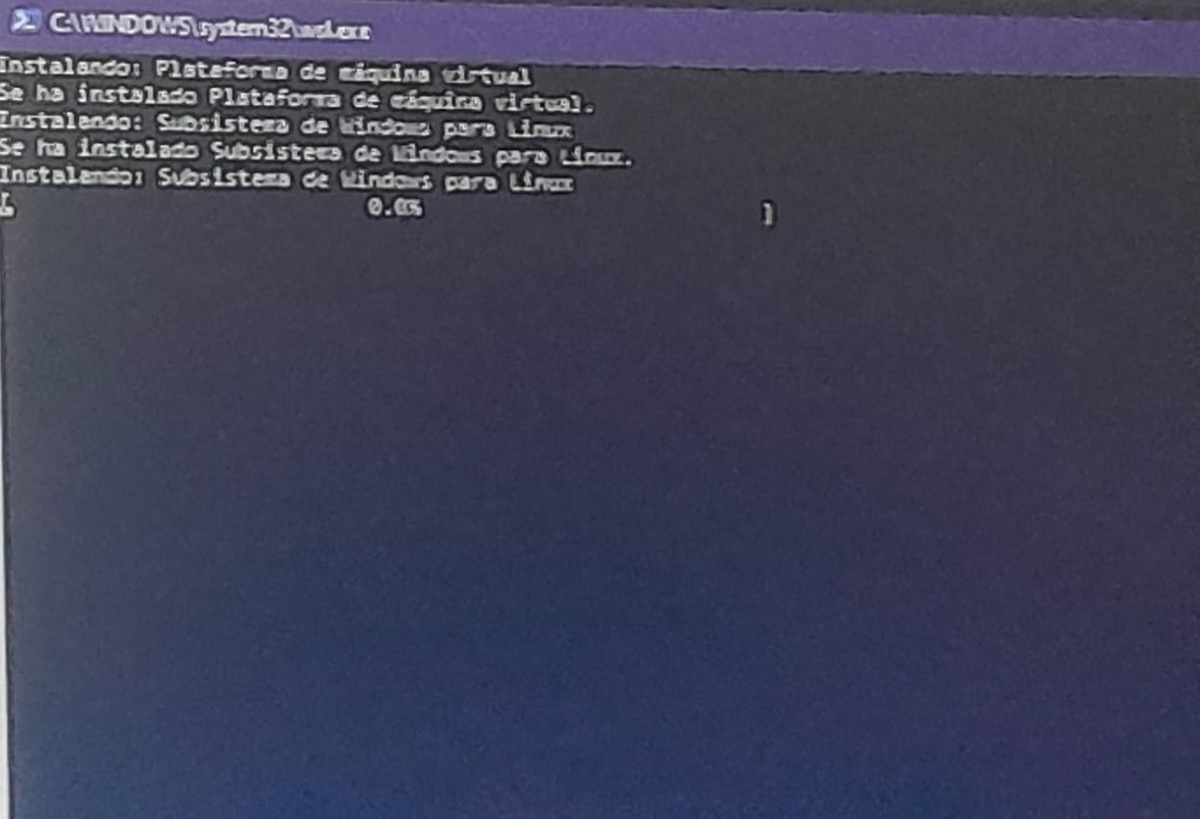
Abre la consola de PowerShell como administrador:
Busca "PowerShell" en el menú de inicio de Windows.
Haz clic derecho en "Windows PowerShell" y selecciona "Ejecutar como administrador". (Esto es importante para que WSL pueda hacer cambios en tu sistema).
Ejecuta el comando de instalación de WSL:
En la ventana de PowerShell, escribe el siguiente comando y presiona Enter:
wsl --install o wsl.exe --install
Este comando le dice a Windows que instale WSL con una distribución de Linux por defecto (generalmente Ubuntu).
Espera a que se descarguen los componentes:
Verás mensajes en la consola que indican que se están instalando diferentes cosas, como la "Plataforma de máquina virtual" y el "Subsistema de Windows para Linux".
También verás que se está descargando una distribución de Linux (como Ubuntu). Esto puede tardar un poco, dependiendo de tu conexión a internet.
Reinicia tu computadora:
Una vez que la instalación se complete (verás un mensaje que lo indica), reinicia tu computadora. Esto es necesario para que los cambios se apliquen correctamente.
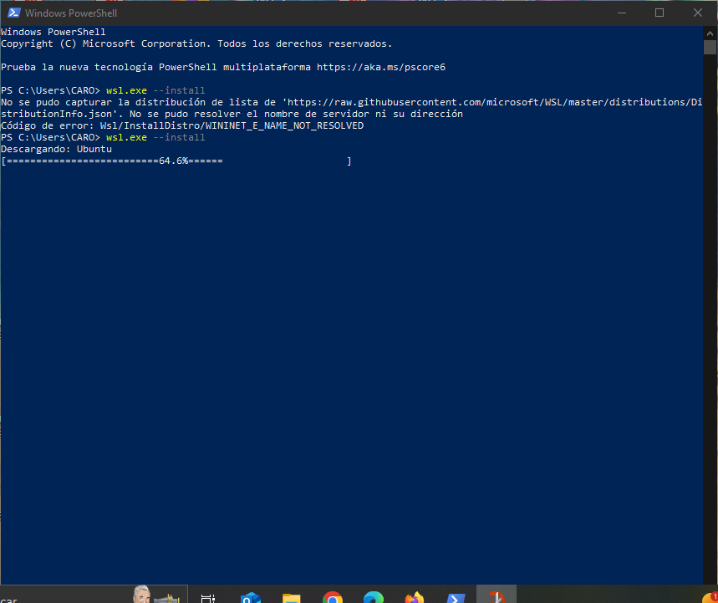
Si quieres instalar una distribución de Linux diferente a la que se instala por defecto (Ubuntu), puedes usar el comando:
wsl --install -d <NombreDeDistribucion>
Reemplaza <NombreDeDistribucion> con el nombre de la distribución que quieres instalar (por ejemplo, Debian, Kali, etc.). Puedes ver una lista de distribuciones disponibles con el comando wsl --list --online.
Importante:
Asegúrate de que tu computadora esté conectada a internet y de que no haya problemas con tu configuración de red (por ejemplo, un firewall que esté bloqueando la conexión).
Asegúrate de que tu versión de Windows 10 o Windows 11 sea compatible con WSL. Necesitas una versión reciente.
Debes tener en cuenta que tu computadora tenga acceso a la virtualización es importante para el funcionamiento de la maquina virtual.
Completa la configuración de Linux:
Después de reiniciar, se abrirá una nueva ventana de consola. Aquí, se te pedirá que crees un nombre de usuario y una contraseña para tu nueva instalación de Linux.
